
Саран қаласы бойынша жайылымдарды басқару және оларды пайдалану жөніндегі 2025-2029 жылдарға арналған жоспар
Қарағанды облысы Саран қалалық мәслихатының 2025 жылғы 25 қыркүйектегі № 234 шешімі
"Қазақстан Республикасындағы жергілікті мемлекеттік басқару және өзін-өзі басқару туралы" Қазақстан Республикасы Заңының 6-бабына, "Жайылымдар туралы" Қазақстан Республикасы Заңының 8-бабына, "Жайылымдарды басқару және оларды пайдалану жөніндегі үлгілік жоспарды бекіту туралы" Қазақстан Республикасы Ауыл шаруашылығы министрінің 2024 жылғы 29 шілдедегі № 263 бұйрығына сәйкес Саран қалалық мәслихаты ШЕШІМ ЕТТІ:
1. Қоса беріліп отырған Саран қаласы бойынша жайылымдарды басқару және оларды пайдалану жөніндегі 2025-2029 жылдарға арналған жоспар осы шешімнің қосымшасына сәйкес бекітілсін.
2. Саран қалалық мәслихатының 2023 жылғы 21 желтоқсандағы "Саран қаласы және Ақтас кенті бойынша жайылымдарды басқару және оларды пайдалану жөніндегі 2024-2025 жылдарға арналған жоспарды бекіту туралы" № 87 шешімнің күші жойылды деп танылсын.
3. Осы шешім оның алғашқы ресми жарияланған күнінен кейін күнтізбелік он күн өткен соң қолданысқа енгізіледі.
Мәслихат төрағасы | О. Баймаганбетов
Саран қалалық мәслихатының
2025 жылғы 25 қыркүйектегі
№ 234 шешімімен бекітілген
Саран қаласы бойынша жайылымдарды басқару және оларды пайдалану жөніндегі 2025 - 2029 жылдарға арналған жоспар
Саран қаласы бойынша жайылымдарды басқару және пайдаланудың 2025-2029 жылдарға арналған жоспары (бұдан әрі – Жоспар) "Жайылымдар туралы" Қазақстан Республикасының 2017 жылғы 20 ақпандағы Заңының 13-бабына, ҚР 2024 жылғы 27 ақпандағы № 65-VIII заңының редакциясына сәйкес әзірленді.
Бұл Жоспар жайылымдарды ұтымды пайдалануды, жем-шөпке деген қажеттілікті қамтамасыз етуді және жайылымдардың деградация процестерінен алдын алуды қамтамасыз етеді.
Жоспар мыналарды ескере отырып әзірленген:
- жер балансының деректері;
- жайылымдарды геоботаникалық жағдайы туралы мәліметтер;
- мал қорымдары (биометриялық шұңқырлар) туралы мәліметтер;
- жайылымдық инфрақұрылым объектілері және ауыл шаруашылығы жануарларын өткізуге арналған сервитуттар туралы мәліметтер;
- елді мекендерде мал басы саны туралы мәліметтер;
- ауыл шаруашылығы жануарларының түрлері мен жас-жыныстық топтары бойынша қалыптасқан табындар, отарлар саны туралы мәліметтер;
- шалғайдағы жайылымдарда жаюға арналған мал басының қалыптасуы туралы мәліметтер;
- ветеринариялық-санитариялық нысандар туралы мәліметтер.
Жоспар мыналарды қамтиды:
1. Жер учаскесіне құқық белгілейтін және сәйкестендіретін құжаттар негізінде меншік иелері немесе жер пайдаланушылары туралы мәліметтерді көрсетіп, жайылымдардың шекараларын, алаңдары мен түрлерін, оның ішінде шалғайдағы, маусымдық, аридтік және екпе жайылымдарды көрсете отырып, жер санаттары бөлінісінде әкімшілік-аумақтық бірліктің аумағында жайылымдардың орналасу схемасы 13 - қосымша;
2. Жеке ауладағы ауыл шаруашылығы жануарларын жаю бойынша халық мұқтажына арналған жайылымдар, оның ішінде көпшілік пайдаланатын жайылымдар белгіленген схеманы, 14 - қосымша;
3. Жайылым айналымдарының ұсынылатын схемалары белгіленген схеманы 15 - қосымша;
4. Ауыл шаруашылығы жануарларын айдап өтуге арналған сервитуттар, мал айдайтын жолдар мен өзге де жайылымдық инфрақұрылым объектілері, сондай-ақ мал қорымдары (биометриялық шұңқырлар) белгіленген схеманы 16 - қосымша;
5. Жайылым айналымдарының ұсынылатын схемалары белгіленген схеманы 17 - қосымша;
6. Жеке ауладағы ауыл шаруашылығы малын жаю бойынша халық мұқтажын қанағаттандыру мақсатында резервке қойылуға тиіс жайылымдар белгіленген схеманы 18 - қосымша;
7. Суды тұтыну нормасына сәйкес жасалған су көздеріне (көлдерге, өзендерге, тоғандарға, апандарға, суару немесе суландыру каналдарына, құбырлы немесе шахталы құдықтарға) қол жеткізу схемасын, 19 - қосымша;
8. Ауыл шаруашылығы жануарларының мал басын шалғайдағы жайылымдарда орналастыру схемасын 20 - қосымша;
9. Жайылымдарды қала және елді мекендер арасында жобалық бөлуді (қайта бөлуді) 21 - қосымша.
Қарағанды облысының Саран қаласы қара-қоңыр топырақты субзонада құрғақ дала аймағында орналасқан және Орталық Қазақстан облысына жатады. Өсімдік жамылғысы флораның шөлді жартылай бұталы және жартылай бұталы элементтері мен далалық тығыз тамырлы дәндердің кең таралуымен сипатталатын құрғақ далалық және шөлді далалық өсімдіктерден тұрады. Түрлердің басым көпшілігін мал жақсы жейді.
Тұрғындардың жеке қосалқы шаруашылықтардағы ауылшаруашылық малдарын жаюға қажеттілігін қанағаттандыруға арналған жайылымдық жер көлемі 2,401 мың гектарды құрайды, 1, 2-қосымша. Жер учаскесіне құқық және сәйкестендіру құжаттары негізінде меншік иелері мен жер пайдаланушылар туралы мәліметтер 3- қосымшада келтірілген.
Ауыл шаруашылығы малдарын жаю үшін 23,507 мың гектар жайылым қажет. Қала бойынша ауылшаруашылық малдарын жаюға 2,401 мың гектар жайылымдық жер қарастырылған, 4- қосымша. Ауыл шаруашылығы малдарын жайылыммен 100% қамтамасыз ету үшін қосымша 21,106 мың гектар жайылым қажет, 5- қосымша.
2017 жылы жүргізілген жайылымдарды геоботаникалық зерттеуге сәйкес қаланың табиғи өсімдіктері әртүрлі және далалық дәндерден, кей жерлерде әртүрлі шөптерден және жазық учаскелерден тұрады. Аймақтық қара-қоңыр топырақта түрлі дәрежедегі дамудың және түрлі шөптердің қатысуымен жобалық жабынның типті шөмішті және типті шөмішті өсімдіктер дамыған. Шөптерде мынадай түрлер басым: сұлы, шөміш-шөміш, Лессинг шөміші, тырсық шөміші, типчак, жұқа қоңыр шөміш, жусанның әртүрлі түрлері: аустриялық жусан, суық жусан, Маршал жусаны, түрлі шөптен - түйнек өсіретін жусан, ферула, асыл мыңбағыл, нағыз таңба және басқа да түрлері. Осылайша, жайылымдардың жалпы алаңына түсетін жүктеменің шекті рұқсат етілетін нормасы даланың құрғақ аймағы - әртүрлі шөптері бар тырсықты-типті шөмішті жайылымдардың басым типі бойынша айқындалған. Жайылымдар малдың барлық түрлеріне арналған көктемгі-жазғы-күзгі жайылымдар болып табылады, жайылым сапасы орташадан төмен, 6-қосымша.
Қазақстан Республикасы Ауыл шаруашылығы министрінің 2015 жылғы 14 сәуірдегі № 3-3/332 бұйрығына қосымшаға сәйкес жайылымдық жерлерге қажеттілік есептелді:
-1 бас ірі қара – 14,0 га;
-1 бас ұсақ мал – 2,8 га;
-1 жылқы басы – 16,8 га.
Ауыл шаруашылығы жануарларының саны ауыл шаруашылығы жануарларын бірдейлендіру дерекқорына сәйкес келтірілген, 7-қосымша. Жалпы мал басы 3254 басты құрайды, оның ішінде ІҚМ-944 бас, ҰҚМ-2 037 бас, 273 бас жылқы. Ауыл шаруашылығы жануарларының саны 7 гурт, 8 отар және 3 табын болып қалыптасты, 8- қосымша.
Саран қаласына ауыл шаруашылығы жануарларын бағу үшін шалғайдағы жер учаскелері бекітілмеген, 9-қосымша.
Суару пункттерін мал басының жайылым түрлері мен топтарын, оларды пайдаланудың маусымдылығын, жергілікті жердің бедерін ескере отырып орналастырады. Жайылымдық сумен жабдықтаудың ең жақсы көздері ағынды суы бар өзендер, көлдер мен тоғандар болып табылады. "Су тұтыну мен су бұрудың үлестік нормаларын әзірлеу жөніндегі әдістемені бекіту туралы" Қазақстан Республикасы Премьер-Министрінің орынбасары - Қазақстан Республикасы Ауыл шаруашылығы министрінің 2016 жылғы 30 желтоқсандағы № 545 бұйрығымен ауыл шаруашылығы жануарларының түрлері бойынша суды тұтынудың орташа тәуліктік нормасы бекітілді:
ірі қара малға | 45-55 литр;
1-2 жастағы ІҚМ төлі үшін | 30 литр;
бір жасқа толмаған төлдер үшін | 10-15 литр;
қой мен ешкі үшін | 5-8 литр;
1 жасқа дейінгі қозылар үшін | 3 литр
жылқылар үшін | 40-50 литр
1,5 жасқа дейінгі құлындар үшін | 30-40 литр
7 айға дейінгі құлындар үшін | 6-10 литр
Жайылымнан сиыр суаратын жерге дейін рұқсат етілген қашықтық -1,5 км, бұзаулар үшін - 1 км, жас ірі қара мал- 2,5 км, қой мен ешкі үшін - 5 км, жылқы мен түйе үшін 6-7 км-ге дейін. Суару пункттері қаланы басып өтетін өзендердің бойында орналасқан.
Қала аумағындағы жайылымдық инфрақұрылым объектілері мен ауыл шаруашылығы жануарларын өткізуге арналған сервитуттар, ветеринариялық-санитариялық объектілер туралы мәліметтер 10- қосымшада көрсетілген.
Ауыл шаруашылығы жануарларының қозғалысы үшін мал айдау жобаланған. Мал айдаудың жалпы алаңы 5 га. Мал айдау табиғи шөптер шөптерінің және ауыл шаруашылығы дақылдары егістіктерінің тебеленуінің алдын алу үшін көзделеді.
Ауыл шаруашылығы жануарларын өткізу жер пайдаланушылардың аумақтарынан тыс жерде жүзеге асырылатындықтан, ауыл шаруашылығы жануарларын өткізуге арналған сервитуттардың болуы туралы мәліметтер жоқ.
Табиғи жайылымдарда 15 сәуірден 15 қазанға дейін жайылым кезеңдері бар үш танапты жайылым айналымын ұйымдастыру жоспарлануда. Жайылымдардың ұсынылатын жайылым ауыспалы сызбаларын белгілеумен диаграмма 11-қосымшада көрсетілген.
Қаладағы ауылшаруашылық жануарларына арналған жайылымдық жерлер үлесі 10% құрайды, 12-қосымша.
Жайылымдық жерлер қажеттілігін жайылым пайдаланушылармен олардың жайылымдарын халықтың ауыл шаруашылығы жануарларын жаю үшін ішінара пайдалануы туралы меморандум жасасу арқылы немесе "Жайылымдар туралы" Қазақстан Республикасы Заңының 14-бабының 3-тармағына сәйкес пайдаланылмай жатқан жайылымдық жерлерді алып қою арқылы қанағаттандыру мүмкін.
Саран қаласы бойынша
жайылымдарды басқару
және оларды пайдалану жөніндегі
2025-2029 жылдарға арналған жоспарға
1 – қосымша
Саран қаласы жайылымдарын жерлердің санаттары бойынша бөлу, мың гектар
Елді мекеннің атауы | Әкімшілік-аумақтық объекті-лер жіктеуі-шінің коды | Жер санаттары |  |  |  |  |  |  | Жерлер жиыны
Елді мекеннің атауы | Әкімшілік-аумақтық объекті-лер жіктеуі-шінің коды | ауыл шаруа-шы- лық алқаптарыныңпайда-лану жер | елдi мекен-дердiң жері | өнеркәсiп, көлiк, байланыс, және ауыл шаруашылығына арналмаған өзге де жер | ерекше қорғала-тын табиғи аумақ-тардың жерi | орман қоры-ның жерi | су қоры-ның жерi | Босалқы жер | Жерлер жиыны
1 | 2 | 3 | 4 | 5 | 6 | 7 | 8 | 9 | 10
Саран қ. | 3522100001 | 0,076 | 2,401 | 0,117 | - | 0,259 | 0,006 | 0,048 | 2,907
Саран қаласы бойынша
жайылымдарды басқару
және оларды пайдалану жөніндегі
2025-2029 жылдарға арналған жоспарға
2 – қосымша
Елді мекеннің жайылымдарын бөлу, мың гектар
№ п/п | Елді мекеннің атауы | Әкімшілік-аумақтық объектілер жіктеуіші-нің коды | елді мекендердің атауы | Жайы-лымдар-дың жалпы алаңы, мың гектар | Жайылымдардың алаңдары мен түрлері
 |  |  |  |  | жеке ауладағы ауыл шаруашылығы жануарларын жаю бойынша халық мұқтажын қанағаттандыруға арналған, мың гектар | көпшілік пайдала-натын, мың гектар | шалғай-дағы, мың гектар
1 | 2 | 3 | 4 | 5 | 6 | 7 | 8
1 | - | 3522100001 | Саран қ. | 2,175 | 2,175 | - | -
 | - | 3522100000 | Ақтас к. | 0,226 | 0,226 | - | -
 | Барлығы |  |  | 2,401 | 2,401
* қалада аридті және мәдени жайылымдар жоқ
Саран қаласы бойынша
жайылымдарды басқару
және оларды пайдалану жөніндегі
2025-2029 жылдарға арналған
жоспарға
3 – қосымша
Жер учаскесіне құқық белгілейтін және сәйкестендіру құжаттарының негізінде меншік иелері мен жер пайдаланушылар туралы мәліметтер
№п/п | Меншік иелерінің, жер пайдаланушылардың атауы | Бизнес сәйкестендіру нөмірі/жеке сәйкестендіру нөмірі | Жер учаскесінің кадастрлық нөмірі | Жайылымдар алаңы, мың гектар
1 | 2 | 3 | 4 | 5
1 | Х.М. Бахтаров | - | 09144001030 | 0,002
2 | А.В. Карпекин | - | 09144001258 | 0,020
3 | Ахметжанов ш/қ | - | 09144001637 | 0,040
4 | Ахметжанов ш/қ | - | 09144001638 | 0,014
 | Барлығы |  |  | 0,076
Саран қаласы бойынша
жайылымдарды басқару
және оларды пайдалану жөніндегі
2025-2029 жылдарға арналған жоспарға
4 – қосымша
Жайылымдарды бөлу
№ п/п | Ауылдық округтің атауы | Әкімшілік-аумақтық объектілер жіктеуіші-нің коды | Елді мекеннің атауы | Ауыл шаруашылығы жануарлары үшін қажетті жайылым алаңы, мың гектар |  |  |  | Көпші-лік пайда-ланатын жайы-лымдар-дың алаңы, мың гектар | Шалғай-дағы жайы-лымдар-дың алаңы, мың гектар
 |  |  |  | Ірі қара мал | Ұсақ мал | Жыл-қылар | Барлы-ғы | Көпші-лік пайда-ланатын жайы-лымдар-дың алаңы, мың гектар | Шалғай-дағы жайы-лымдар-дың алаңы, мың гектар
1 | 2 | 3 | 4 | 5 | 6 | 7 | 8 | 9 | 10
1 | - | 3522100001 | Саран қ. | 11,368 | 4,668 | 4,150 | 20,186 | - | -
2 |  | 3522100000 | Ақтас к. | 1,848 | 1,036 | 0,437 | 3,321 | - | -
 |  | барлығы |  | 13,216 | 5,704 | 4,587 | 23,507
Ауыл шаруашылығы жануарларын жаю үшін 23,507 мың гектар жайылым қажет.
Ауданда ауыл шаруашылығы жануарларын жаюға 2,401 мың гектар жайылым берілген;
Ауыл шаруашылығы жануарларын 100% жайылыммен қамтамасыз ету үшін қосымша 21,106 мың гектар жайылым қажет.
Саран қаласы бойынша
жайылымдарды басқару
және оларды пайдалану жөніндегі
2025-2029 жылдарға арналған жоспарға
5 – қосымша
Қосымша қажет етілетін жайылымдар
№ п/п | Елді мекеннің атауы | Босалқы жерлерден қажет етілетін қосымша жайылымдар, мың гектар | Қосымша берілетін жайылымдар
№ п/п | Елді мекеннің атауы |  | жайылым пайдаланушыларға жер пайдалануға берілуі мүмкін жайылымдар, мың гектар | жеке ауладағы ауыл шаруашылығы жануарларын жаю бойынша халық мұқтажын қанағаттандыру мақсатында резервке қойылуға тиіс жайылымдар, мың гектар
1 | 2 | 3 | 4 | 5
1 | Саран қ. | 21,106 | 0,048 | 0
Саран қаласы бойынша
жайылымдарды басқару
және оларды пайдалану жөніндегі
2025-2029 жылдарға арналған жоспарға
6 – қосымша
Жайылымдарды геоботаникалық зерттеп-қарау мәліметтері
Табиғи азықтық алқап-тардың жіктеме-сі бойын-ша және түсінік-сөз бойын-ша шифр-лар, күні | Контурлар мен сипаттама-лар нөмірі (жақша ішінде) | Табиғи азықтық алқаптар типтерінің (айырмаларының, түрлендірулерінің) жер бедеріне топыраққа байланыс-тырылған атауы. Басқа жерлер мен алқаптар-дың атауы | Алқап түрі | Кон-турдағы пайыздық қаты-нас | Ала-ңы, мың гек-тар | Зама-науи пайда-ла-нылуы
1 | 2 | 3 | 4 | 5 | 6 | 7
С-2а | Қауырсынды жайылымдардың II тобы | қауырсын-типчаты | жайы-лым | 32 | 778 | жайы-лым
С-2а | Типтік жайылым-дарды IV тобы | бұталары бар типтік-қауырсын-ды | жайы-лым | 47 | 1119 | жайы-лым
С-2а | Типтік жайылым- дарды IV тобы | бұталары бар типтік-қауырсын-ды-суық жусан | жайы-лым | 0,2 | 5 | жайы-лым
С-2а | Типтік жайылым дарды IV тобы | Типчаково суық жусан | жайы-лым | 5 | 121 | жайы-лым
С-2а | XIII топ қараған жайылым | қараған-типчаты | жайы-лым | 0,4 | 9 | жайы-лым
С-4а | Тарақ тәрізді бидай шөптері басым жұмсақ сабақты дәнді жайылым-дардың VIII тобы | бұталары бар шөптер | жайы-лым | 12,8 | 305 | жайы-лым
С-4а | Тарақ тәрізді бидай шөптері басым жұмсақ сабақты дәнді жайылым-дардың VIII тобы | қарағанмен бірге | жайы-лым | 0,3 | 8 | жайы-лым
С-4в | Ірі сабақты дәнді жайылымдардың IX тобы | қараған-бетегелі | жайы-лым | 2,3 | 56 | жайы-лым
 |  |  | жайы-лым | 100 | 2401 | жайы-лым
кестенің жалғасы
Жалпы түсімділік, гекта-рына цент-нерден (зерт-теп-қарау жылы) | Орташа жылға жейтін өсімдіктердің өнімділігі: құрғақ салмақтың гектарына центнер, жемшөп бірлігінің гектарына центнер, сіңірілетін протеиннің гектарына килограмм
 | жайылымдық жем-шөп маусымы бойынша
 | Ша-бын-дық | Шабы-латын жай-ылым | Көк-тем | жаз | күз | қыс
8 | 9 | 10 | 11 | 12 | 13 | 14
4,6 | - | - | 3,8  2,5  33,8 | 4,1  2,5  22,8 | 2,9  1,4  9,0 | 2,3  0,8  5,0
4,9 | - | - | 3,3  2,0  25,8 | 4,2  2,1  18,2 | 4,4  1,8  12,7 | 3,9  1,4  7,5
4,1 | - | - | 2,4  1,8  22,2 | 3,2  1,9  15,6 | 2,9  1,6  10,5 | 1,4  1,2  6,2
6,4 | - | - | 4,5  2,8  34,5 | 5,6  2,9  24,3 | 5,8  2,5  16,5 | 5,0  1,8  9,7
4,4 | - | - | 3,1  1,5  20,4 | 4,4  1,9  19,8 | 2,0  0,8  6,4 | 1,2  0,1  0,7
7,0 | - | - | 5,4  3,4  43,9 | 7,0  3,7  31,7 | 6,1  2,6  16,4 | 5,2  1,9  9,5
5,3 | - | - | 3,3  2,1  37,1 | 4,1  2,1  21,6 | 3,5  1,6  11,7 | 2,9  1,0  7,2
7,6 | - | - | 6,0  3,7  46,4 | 7,6  3,9  32,8 | 6,5  2,7  17,6 | 5,9  2,1  10,0
жалғасы
Контур бойынша есептелген түсімділік: құрғақ массаның гектарына центнерден (алымы), азық бірлігінің гектарына центнерден (бөлгіш) | Контур бойынша азық қоры құрғақ массаның гектарына центнерден (алымы), азық бірлігінің гектарына центнерден (бөлгіш) | Дақылдық-техникалық жай-күй, дәрілік өсімдіктердің бар-жоғы | Пайдалану бойынша ұсыныстар, малдың түрі. Жақсарту жөнінде ұсынылған шаралар
15 | 16 | 17 | 18
4,1  2,5 | - | қатты тығыздалған, әлсіз бұқтырылған | малдың барлық түрлеріне арналған көктемгі жазғы күзгі жайылымдар
4,4  2,1 | 123  59 | әлсіз бұқтырылған | малдың барлық түрлеріне арналған көктемгі жазғы күзгі жайылымдар
3,2  1,9 | 9,6  5,7 | әлсіз бұқтырылған | малдың барлық түрлеріне арналған көктемгі жазғы күзгі жайылымдар
5,6  2,9 | 252  130 | таза | малдың барлық түрлеріне арналған көктемгі жазғы күзгі жайылымдар
7,0  3,7 | 434  230 | әлсіз бұқтырылған | малдың барлық түрлеріне арналған көктемгі жазғы күзгі жайылымдар
3,7 | 64 | бұқтырылған | малдың барлық түрлеріне арналған көктемгі жазғы күзгі жайылымдар
5,7 | 2,8 | таза | малдың барлық түрлеріне арналған көктемгі жазғы күзгі жайылымдар
7,6  3,9 | - | таза | малдың барлық түрлеріне арналған көктемгі жазғы күзгі жайылымдар
Саран қаласы бойынша
жайылымдарды басқару
және оларды пайдалану жөніндегі
2025-2029 жылдарға арналған жоспарға
7 – қосымша
Ауыл шаруашылығы жануарларының иелерін көрсете отырып, олардың саны туралы деректер
№ п/п | Әкімшілік-аумақтық объектілердің жіктеуіші бойынша кенттің, ауылдың, ауылдық округтің коды | Кенттің, ауылдыңауылдық округтің атауы | Иесінің типі | Иесінің бизнес сәй-кестендіру нөмірі/ жеке сәйкестендіру нөмірі бизнес сәйкестендіру нөмірі/ жеке сәйкестендіру нөмірі | Жеке тұлғалардың аты, әкесінің аты (бар болса), тегі немесе заңды | Мал басының саны, бас
 |  |  |  |  |  | Ірі қара мал | Ұсақ мал | Жыл-қылар
1 | 2 | 3 | 4 | 5 | 6 | 7 | 8 | 9
1 | 352210000 | Актас к. | ЖҚШ |  | Аскаров Санжар Кайнарович | 5 | 14
2 | 352210000 | Актас к. | ЖҚШ |  | Аханов Дулат Бегендикович |  |  | 3
3 | 352210000 | Актас к. | ЖҚШ |  | Ахмедова Фатима Аббасовна | 16
4 | 352210000 | Актас к. | ЖҚШ |  | Ашрифзянова Б. Р. | 1 | 7
5 | 352210000 | Актас к. | ЖҚШ |  | Богомолов Валерий Викторович |  | 40
6 | 352210000 | Актас к. | ЖҚШ |  | Бухарманов Нурлан Казизович | 12 | 12
7 | 352210000 | Актас к. | ЖҚШ |  | Вайс Ольга | 3
8 | 352210000 | Актас к. | ЖҚШ |  | Джазбеков Аскар Рыспекович |  | 2
9 | 352210000 | Актас к. | ЖҚШ |  | Досжанов Дуйсенбек Оразбекович | 24 | 185 | 6
10 | 352210000 | Актас к. | ЖҚШ |  | Жуманов Оразалы Сеилханович | 7 | 5 | 1
11 | 352210000 | Актас к. | ЖҚШ |  | Исламов Абдиманап | 3 | 50
12 | 352210000 | Актас к. | ЖҚШ |  | Кабаков Виталий Вячеславович | 10 | 15
13 | 352210000 | Актас к. | ЖҚШ |  | Каликбергенов Толеутай Ибрахимович | 1
14 | 352210000 | Актас к. | ЖҚШ |  | Кальбина Надежда Борисовна | 7
15 | 352210000 | Актас к. | ЖҚШ |  | Корнева Лиля Степановна | 1 | 17
16 | 352210000 | Актас к. | ЖҚШ |  | Кусаинов Болат Каримович | 1 | 6
17 | 352210000 | Актас к. | ЖҚШ |  | Левонюк Александр Петрович | 4 | 7
18 | 352210000 | Актас к. | ЖҚШ |  | Лопачук Николай Антонович | 8
19 | 352210000 | Актас к. | ЖҚШ |  | Насибуллин Рамиль Фаритович | 10
20 | 352210000 | Актас к. | ЖҚШ |  | Олжабаева Мархабат Егимбаевна | 3
21 | 352210000 | Актас к. | ЖҚШ |  | Оразбаева Баян Мадиевна | 1
22 | 352210000 | Актас к. | ЖҚШ |  | Погодин Дмитрий | 1 | 4
23 | 352210000 | Актас к. | ЖҚШ |  | Романова |  | 6
24 | 352210000 | Актас к. | ЖҚШ |  | Сагиндыков Дулат | 4
25 | 352210000 | Актас к. | ЖҚШ |  | Тарасевич Ирина Николаевна | 1
26 | 352210000 | Актас к. | ЖҚШ |  | Терехова Татьяна Владимировна | 3
27 | 352210000 | Актас к. | ЖҚШ |  | Хасенов Канат Советович |  |  | 16
28 | 352210000 | Актас к. | ЖҚШ |  | Энс Иван Александрович | 4
29 | 352210000 | Актас к. | ЖҚШ |  | Юдина Анастасия Юрьевна | 2
30 | 3522100001 | Саран қ. | ЖҚШ |  | Абдрахманов Озат Нуршабекулы | 1 | 51
31 | 3522100001 | Саран қ. | ЖҚШ |  | Авдагалак азамат | 4 | 51
32 | 3522100001 | Саран қ. | ЖҚШ |  | Адикамов Бахыт | 4 | 4 | 4
33 | 3522100001 | Саран қ. | ЖҚШ |  | Айдарбеков Сембек Нургабдешович | 1 | 16
34 | 3522100001 | Саран қ. | ЖҚШ |  | Алексеев Василий васильевич | 33 | 153
35 | 3522100001 | Саран қ. | ЖҚШ |  | Алексеева Екатерина | 1
36 | 3522100001 | Саран қ. | ЖҚШ |  | Алимхан Зайсан | 17 | 10
37 | 3522100001 | Саран қ. | ЖҚШ |  | Алтынбаева Гулнаш Полатовна |  | 25
38 | 3522100001 | Саран қ. | ЖҚШ |  | Аманбаев Фараби Аманбаевич | 3
39 | 3522100001 | Саран қ. | ЖҚШ |  | Аманов Ерлан Орашович |  | 6
40 | 3522100001 | Саран қ. | ЖҚШ |  | Амантай Ербулан Ерлан-улы | 3
41 | 3522100001 | Саран қ. | ЖҚШ |  | Аникин Николай Николаевич | 2
42 | 3522100001 | Саран қ. | ЖҚШ |  | Арсаева Малика Решидовна | 12 | 63
43 | 3522100001 | Саран қ. | ЖҚШ |  | Артемьева Елена Александровна | 2
44 | 3522100001 | Саран қ. | ЖҚШ |  | Асанов Ибрагим | 2
45 | 3522100001 | Саран қ. | ЖҚШ |  | Атабаев Валид | 25 | 118
46 | 3522100001 | Саран қ. | ЖҚШ |  | Атабаев П |  | 10
47 | 3522100001 | Саран қ. | ЖҚШ |  | Ахметова Бану Ариновна | 9 |  | 3
48 | 3522100001 | Саран қ. | ЖҚШ |  | Ахундиянов | 7 | 78
49 | 3522100001 | Саран қ. | ЖҚШ |  | Бабошин Николай Сегеевич | 1
50 | 3522100001 | Саран қ. | ЖҚШ |  | Баекеев Самалбек Жубандыкович |  |  | 13
51 | 3522100001 | Саран қ. | ЖҚШ |  | Базилевский Олег Александрович | 11
52 | 3522100001 | Саран қ. | ЖҚШ |  | Бакал Владимир Борисович | 3 | 42 | 14
53 | 3522100001 | Саран қ. | ЖҚШ |  | Бакишев Айдын Серикович | 3
54 | 3522100001 | Саран қ. | ЖҚШ |  | Бахтаров Магамет МАхмутович | 3 | 25
55 | 3522100001 | Саран қ. | ЖҚШ |  | Березовский Михаил Викторович | 1
56 | 3522100001 | Саран қ. | ЖҚШ |  | Бижанов Жаксыбек |  | 71
57 | 3522100001 | Саран қ. | ЖҚШ |  | Бижанов жанат кадырулы |  | 11 | 30
58 | 3522100001 | Саран қ. | ЖҚШ |  | Бинтяева Галина Васильевна | 1
59 | 3522100001 | Саран қ. | ЖҚШ |  | Блялов Тилек Кайсинович | 12 | 9 | 5
60 | 3522100001 | Саран қ. | ЖҚШ |  | Болатбек Абылай | 1
61 | 3522100001 | Саран қ. | ЖҚШ |  | Буртебаева Нургайша Алилулаена | 4
62 | 3522100001 | Саран қ. | ЖҚШ |  | Бутчин Сергей | 2
63 | 3522100001 | Саран қ. | ЖҚШ |  | Варламов | 7
64 | 3522100001 | Саран қ. | ЖҚШ |  | Васильева Наталья Юрьевна | 2
65 | 3522100001 | Саран қ. | ЖҚШ |  | Воротинцев Александр | 1
66 | 3522100001 | Саран қ. | ЖҚШ |  | Воротынцева Елена | 1
67 | 3522100001 | Саран қ. | ЖҚШ |  | Геллерт Александр Владимирович | 4
68 | 3522100001 | Саран қ. | ЖҚШ |  | Голобурдин Сергей | 12
69 | 3522100001 | Саран қ. | ЖҚШ |  | Горбань Виталий Васильевич | 2
70 | 3522100001 | Саран қ. | ЖҚШ |  | Горбатенко Андрей Владимирович | 11
71 | 3522100001 | Саран қ. | ЖҚШ |  | Гумаров Ражат | 4
72 | 3522100001 | Саран қ. | ЖҚШ |  | Гусеева Любовь | 3 | 6
73 | 3522100001 | Саран қ. | ЖҚШ |  | Даирова Зауреш Нурмушовна | 5 | 15
74 | 3522100001 | Саран қ. | ЖҚШ |  | Денисенко Юрий Анатольевич | 4
75 | 3522100001 | Саран қ. | ЖҚШ |  | Джанатаева Рамиля Борисовна | 3
76 | 3522100001 | Саран қ. | ЖҚШ |  | Джураева Татьяна | 8
77 | 3522100001 | Саран қ. | ЖҚШ |  | Динислам Ерболат | 23 | 47 | 6
78 | 3522100001 | Саран қ. | ЖҚШ |  | Дырова Марина Николаевна | 5
79 | 3522100001 | Саран қ. | ЖҚШ |  | Дышлевая Галина Викентьевна | 21
80 | 3522100001 | Саран қ. | ЖҚШ |  | Еремкина Виктория Павловна | 2
81 | 3522100001 | Саран қ. | ЖҚШ |  | Есенгельдинов Тлеу Жакен-гельденович | 3
82 | 3522100001 | Саран қ. | ЖҚШ |  | Есенхан Богенбай нет | 4 |  | 2
83 | 3522100001 | Саран қ. | ЖҚШ |  | Есмагамбетов Бейбт Мажитович |  | 31
84 | 3522100001 | Саран қ. | ЖҚШ |  | Жабирова Инна Сергеевна | 2
85 | 3522100001 | Саран қ. | ЖҚШ |  | Жайлыбеков Саламат Кабдышевич |  | 6
86 | 3522100001 | Саран қ. | ЖҚШ |  | Жакишев Болатай Кусаиович | 5
87 | 3522100001 | Саран қ. | ЖҚШ |  | Жанов Руслан Русланович |  | 18
88 | 3522100001 | Саран қ. | ЖҚШ |  | Жаркова Марина Францевна | 4
89 | 3522100001 | Саран қ. | ЖҚШ |  | Жумабек Мейрам Ткенович | 1 |  | 45
90 | 3522100001 | Саран қ. | ЖҚШ |  | Зайнуллин Нургали Нуруллович | 12 | 66
91 | 3522100001 | Саран қ. | ЖҚШ |  | Зайтхан Ганибат |  |  | 12
92 | 3522100001 | Саран қ. | ЖҚШ |  | Зайц Нина Кондратьевна | 7
93 | 3522100001 | Саран қ. | ЖҚШ |  | Запольский Сергей Иванович | 2
94 | 3522100001 | Саран қ. | ЖҚШ |  | Захарова Виктория Валерьевна | 2
95 | 3522100001 | Саран қ. | ЖҚШ |  | Захарова Ольга | 9
96 | 3522100001 | Саран қ. | ЖҚШ |  | Ибраев Улан Рахатулы | 12 |  | 26
97 | 3522100001 | Саран қ. | ЖҚШ |  | Ищенко Татьяна Дмитриевна | 2
98 | 3522100001 | Саран қ. | ЖҚШ |  | Иягумыс Хусмангазы | 2 | 8
99 | 3522100001 | Саран қ. | ЖҚШ |  | Казаков Виталий Борисович |  |  | 13
100 | 3522100001 | Саран қ. | ЖҚШ |  | Каппес Алексей Викторович | 7
101 | 3522100001 | Саран қ. | ЖҚШ |  | Каржауов Амангелды Мухтарович | 4 |  | 2
102 | 3522100001 | Саран қ. | ЖҚШ |  | Касенова Елена Сериковна | 2
103 | 3522100001 | Саран қ. | ЖҚШ |  | Кенжин Бауыржан Сериккалиович | 8
104 | 3522100001 | Саран қ. | ЖҚШ |  | Кириленко Анатолий Васильевич | 8
105 | 3522100001 | Саран қ. | ЖҚШ |  | Клубкова Алена Александровна | 4
106 | 3522100001 | Саран қ. | ЖҚШ |  | Ковальчук Надежда Александровна | 1
107 | 3522100001 | Саран қ. | ЖҚШ |  | Когай Вячаслав Валерьевич | 6
108 | 3522100001 | Саран қ. | ЖҚШ |  | Кокаманов Назарбек Наурызбаевич | 4
109 | 3522100001 | Саран қ. | ЖҚШ |  | Кочерова Ирина Александовна | 26
110 | 3522100001 | Саран қ. | ЖҚШ |  | Кравченко Наталья | 11
111 | 3522100001 | Саран қ. | ЖҚШ |  | Кравчук Виктор Викторович | 4
112 | 3522100001 | Саран қ. | ЖҚШ |  | Кунанбай Жумажан | 48
113 | 3522100001 | Саран қ. | ЖҚШ |  | Куракбаев Ергали | 2 | 25
114 | 3522100001 | Саран қ. | ЖҚШ |  | Куракбаева Альбина Темиргалиевна | 3
115 | 3522100001 | Саран қ. | ЖҚШ |  | Ларионов Леонид Олегович | 5 | 11
116 | 3522100001 | Саран қ. | ЖҚШ |  | Ломакин Алексей Васильевич | 14
117 | 3522100001 | Саран қ. | ЖҚШ |  | Макенов Ерлан | 23 | 66 | 14
118 | 3522100001 | Саран қ. | ЖҚШ |  | Мамбет Шадияр Саулеуханулы |  |  | 1
119 | 3522100001 | Саран қ. | ЖҚШ |  | Мамбетбаев Жусип Агытаевич | 1 | 16
120 | 3522100001 | Саран қ. | ЖҚШ |  | Мамбетов Саулехан | 27 | 3
121 | 3522100001 | Саран қ. | ЖҚШ |  | Манамбеков Сейтжан Ибрагимович | 2 | 16
122 | 3522100001 | Саран қ. | ЖҚШ |  | Маханова Тана Билкайровна | 1
123 | 3522100001 | Саран қ. | ЖҚШ |  | Михайлина Вера | 3
124 | 3522100001 | Саран қ. | ЖҚШ |  | Михайлова Света | 2
125 | 3522100001 | Саран қ. | ЖҚШ |  | Мурзагожин Сапар | 13 | 24
126 | 3522100001 | Саран қ. | ЖҚШ |  | Мустапина Гульнафис Амановна | 10 | 133 | 2
127 | 3522100001 | Саран қ. | ЖҚШ |  | Намид Андарьяа | 7 | 54 | 1
128 | 3522100001 | Саран қ. | ЖҚШ |  | Нехоенко А | 1
129 | 3522100001 | Саран қ. | ЖҚШ |  | Нечаева Антонина Михайловна | 1
130 | 3522100001 | Саран қ. | ЖҚШ |  | Нигматуллина Расима | 9
131 | 3522100001 | Саран қ. | ЖҚШ |  | Ничаев Николай | 2
132 | 3522100001 | Саран қ. | ЖҚШ |  | Нурмаганбетова Гульден Шотовна | 8 | 42
133 | 3522100001 | Саран қ. | ЖҚШ |  | Онерхан Имамагзам | 11 | 11
134 | 3522100001 | Саран қ. | ЖҚШ |  | Орехан Лиза | 5
135 | 3522100001 | Саран қ. | ЖҚШ |  | Павлючук Олеся Николаевна | 4
136 | 3522100001 | Саран қ. | ЖҚШ |  | Пименов Павел Владимирович |  | 20
137 | 3522100001 | Саран қ. | ЖҚШ |  | Полуэктов Геннадий Петрович | 4
138 | 3522100001 | Саран қ. | ЖҚШ |  | Райханов Болат Калиевич | 5 | 4
139 | 3522100001 | Саран қ. | ЖҚШ |  | Рузиев Анатолий Николаевич | 5 | 27
140 | 3522100001 | Саран қ. | ЖҚШ |  | Саламахин Иван Сергеевич |  |  | 30
141 | 3522100001 | Саран қ. | ЖҚШ |  | Сахаба Анаргул |  | 148
142 | 3522100001 | Саран қ. | ЖҚШ |  | Святоха Александр Юрьевич | 2
143 | 3522100001 | Саран қ. | ЖҚШ |  | Сейтбекова Марал Ахмедиевна | 4
144 | 3522100001 | Саран қ. | ЖҚШ |  | Сембекова Багила | 4
145 | 3522100001 | Саран қ. | ЖҚШ |  | Семенова Надежда Александровна | 4
146 | 3522100001 | Саран қ. | ЖҚШ |  | Сенькина Елена | 11 | 11
147 | 3522100001 | Саран қ. | ЖҚШ |  | Сивенкова Екатерина Теодоровна | 5 | 9
148 | 3522100001 | Саран қ. | ЖҚШ |  | Советов Байзак | 2
149 | 3522100001 | Саран қ. | ЖҚШ |  | Струкова Елена | 5
150 | 3522100001 | Саран қ. | ЖҚШ |  | Сулейменова Нуржамал |  | 18
151 | 3522100001 | Саран қ. | ЖҚШ |  | Сухорукова Наталья Сергеевна |  |  | 3
152 | 3522100001 | Саран қ. | ЖҚШ |  | Табигат Ардабек нет | 6
153 | 3522100001 | Саран қ. | ЖҚШ |  | Талашова Эльвира Рашидовна | 1
154 | 3522100001 | Саран қ. | ЖҚШ |  | Тампей Анжелика | 4
155 | 3522100001 | Саран қ. | ЖҚШ |  | Тарасевич Ирина Николаевна | 1
156 | 3522100001 | Саран қ. | ЖҚШ |  | Тастаганов Дулаткан Сеитканович |  | 11
157 | 3522100001 | Саран қ. | ЖҚШ |  | Тилемисов Слам Азанбаевич | 15 | 11
158 | 3522100001 | Саран қ. | ЖҚШ |  | Ткачев Виталий Юрьевич | 18
159 | 3522100001 | Саран қ. | ЖҚШ |  | Ткаченко Любовь Николаевна | 3
160 | 3522100001 | Саран қ. | ЖҚШ |  | Токина Жанна Маратовна | 3
161 | 3522100001 | Саран қ. | ЖҚШ |  | Тришин Сергей Николаевич | 5
162 | 3522100001 | Саран қ. | ЖҚШ |  | Тулеген Оралбек | 2
163 | 3522100001 | Саран қ. | ЖҚШ |  | Тускеев Батырхан Жумагалиевич |  | 14
164 | 3522100001 | Саран қ. | ЖҚШ |  | Улене Ирина Степановна | 3
165 | 3522100001 | Саран қ. | ЖҚШ |  | Утегенов Дулат Куралович | 5
166 | 3522100001 | Саран қ. | ЖҚШ |  | Фасхудинова Светлана | 4
167 | 3522100001 | Саран қ. | ЖҚШ |  | Фельзинг Наталья Ивановна | 1
168 | 3522100001 | Саран қ. | ЖҚШ |  | Ханапия Тулеген | 7 | 20
169 | 3522100001 | Саран қ. | ЖҚШ |  | Хандога Валентина Николаевна | 15 | 5
170 | 3522100001 | Саран қ. | ЖҚШ |  | Хасенов Рашид |  | 17 | 11
171 | 3522100001 | Саран қ. | ЖҚШ |  | Хохлова Надежда Уфановна | 9
172 | 3522100001 | Саран қ. | ЖҚШ |  | Хыдырал КУмисжан |  | 1
173 | 3522100001 | Саран қ. | ЖҚШ |  | Челлер Светлана Анатольевна | 2
174 | 3522100001 | Саран қ. | ЖҚШ |  | Шанц Светлана Федоровна | 3
175 | 3522100001 | Саран қ. | ЖҚШ |  | Шарипов Руслан Алексеевич | 4
176 | 3522100001 | Саран қ. | ЖҚШ |  | Шарипова Татьяна Сергеевна | 6 | 10
177 | 3522100001 | Саран қ. | ЖҚШ |  | Ярошенко Константин | 4
 | Барлығы | Саран қ. |  |  |  | 944 | 2037 | 273
Саран қаласы бойынша
жайылымдарды басқару
және оларды пайдалану жөніндегі
2025-2029 жылдарға арналған жоспарға
8 – қосымша
Ауыл шаруашылығы жануарларының түрлері мен жыныстық жас топтары бойынша қалыптастырылған үйірлердің, отарлардың, табындардың саны туралы деректер
№ п/п | Әкімшілік-аумақтық объектілердің жіктеуіші бойынша қаланың коды | Қаланың, елді мекеннің, ауылдың, ауылдық округтің атауы | Үйірлердің, отарлардың, табындардың саны
№ п/п |  | Қаланың, елді мекеннің, ауылдың, ауылдық округтің атауы | Ірі қара мал |  |  |  | Ұсақ мал |  |  | Жылқылар
№ п/п |  | Қаланың, елді мекеннің, ауылдың, ауылдық округтің атауы | Бұқа-лар | Сиыр-лар | Қашар-лар | бұқа-шық-тар | қойлар және ешкілер | төл (тоқты-лар, шыбы-штар) | төл (еркек тоқты-лар , теке-шік-тер) | Айғыр-лар, биелер | төл
1 | 2 | 3 | 4 | 5 | 6 | 7 | 8 | 9 | 10 | 11 | 12
1 | 3522100001 | Саран қ. | - | 7 | - | - | 8 | - | - | 3 | -
Саран қаласы бойынша
жайылымдарды басқару
және оларды пайдалану жөніндегі
2025-2029 жылдарға арналған жоспарға
9 – қосымша
Шалғайдағы жайылымдарда жаю үшін ауыл шаруашылығы жануарлары басының саны туралы мәліметтер
№ п/п | Әкімшілік-аумақтық объектілердің жіктеуіші бойынша елді-мекеннің коды | Елді-мекеннің атауы | Мал басының саны, бас
№ п/п |  | Елді-мекеннің атауы | Ірі қара мал |  | Ұсақ малдар |  | Жылқы
№ п/п |  | Елді-мекеннің атауы | жеке ауладағы | ауыл шаруашылығы тауарын өндірушілер | жеке ауладағы | ауыл шаруашылығы тауарын өндірушілер | жеке ауладағы | ауыл шаруашылығы тауарын өндірушілер
1 | 2 | 3 | 4 | 5 | 6 | 7 | 8 | 9
1 | 3522100001 | Саран қ. | - | - | - | - | - | -
Саран қаласы бойынша
жайылымдарды басқару
және оларды пайдалану жөніндегі
2025-2029 жылдарға арналған жоспарға
10 – қосымша
Жайылымдық инфрақұрылым объектілері туралы және ауыл шаруашылығы жануарларын айдап өтуге арналған сервитуттар туралы мәліметтер
№ п/п | Жайылымдық инфрақұрылым объектілері | Жұмыс істеп тұрған жайылым-дық инфрақұрылым объектілерінің саны, бірлік | Құрылысты (реконструк-цияны) талап ететін, бірліктер | Ұзындығыкилометр | Алаңы, мың шаршы метр
1 | 2 | 3 | 4 | 5 | 6
1 | Суландыру құрылысжайлары (ұңғымалар, құбырлы және шахталы құдықтар, апандар) | - | - | - | -
2 | Құрылысжайлар, көпірлер, жолдар | көпірлер 2 жолдар | - | 1,5  27 | 10,500
3 | Мал айдайтын жолдар, малды аялдатуға арналған алаңдар мен суат алаңдары | - | - | 5,0 | 162,000
4 | Қойларды тоғытуға арналған ыдыстар, қоралар және қоршалған жерлер, жайылымдардың қоршаулары, шарбақтар (оның ішінде электрлі шарбақтар), ауыл шаруашылығы жануарларын қоршап-бөлшектеп жаюға арналған қашалар | - | - | - | -
5 | Ауыл шаруашылығы жануарларын ветеринариялық емдеуге арналған өткелектер | - | - | - | -
6 | Электр және жылу энергиясымен қамтамасыз етуге арналған құрылысжайлар мен объектілер, жаңартылатын және баламалы энергия көздері пайдаланылатын объектілер | - | - | - | -
7 | Сумен жабдықтау объектілері және тіршілікті қамтамасыз етудің басқа да түрлері, персоналдың маусымдық тұруына арналған құрылысжайлар және жайылымдарды күтіп-ұстау мен пайдалану үшін қажетті өзге де мүлік | - | - | - | -
Саран қаласы бойынша
жайылымдарды басқару
және оларды пайдалану жөніндегі
2025-2029 жылдарға арналған жоспарға
11 – қосымша
Ұсынылатын жайылым айналымының схемалары
жыл | Өріс нөмірі
жыл | I | II | III
2025 | 25 сәуірден 24 маусымға дейін бір реттік мал жайылымы | 25 маусымнан 24 тамызға дейін бір реттік мал жайылымы | 25 тамыздан 22 қазанға дейін бір реттік мал жайылымы
2026 | 25 маусымнан 24 тамызға дейін бір реттік мал жайылымы | 25 тамыздан 22 қазанға дейін бір реттік мал жайылымы | 25 сәуірден 24 маусымға дейін бір реттік мал жайылымы
2027 | 25 тамыздан 22 қазанға дейін бір реттік мал жайылымы | 25 сәуірден 24 маусымға дейін бір реттік мал жайылымы | 25 маусымнан 24 тамызға дейін бір реттік мал жайылымы
2028 | 25 сәуірден 24 маусымға дейін бір реттік мал жайылымы | 25 маусымнан 24 тамызға дейін бір реттік мал жайылымы | 25тамыздан 22 қазанға дейін бір реттік мал жайылымы
2029 | 25 маусымнан 24 тамызға дейін бір реттік мал жайылымы | 25тамыздан 22 қазанға дейін бір реттік мал  жайылымы | 25 сәуірден 24 маусымға дейін бір реттік мал жайылымы
Саран қаласы бойынша
жайылымдарды басқару
және оларды пайдалану жөніндегі
2025-2029 жылдарға арналған жоспарға
12– қосымша
Жайылымдық жерлермен қамтамасыз етілу пайызы
№ п/п | Елді мекен | Ауыл шаруашы- лығы жануарла-рын жаю үшін жайылым қажет, мың гектар | Ауыл шаруашылығы жануарларын жаюға жайылымдар бөлінді мың гектар | оның ішінде шалғай-дағы жайылымдар алаңы, мың гектар | жайылымдық жерлермен қамтамасыз етілу % | 100% қамтамасыз ету үшін қажетті жайылым алаңы- жайылым-дық жем-шөп, мың га
1 | Саран қ. | 23,507 | 2,401 | - | 10 | 21,106
Саран қаласы бойынша
жайылымдарды басқару
және оларды пайдалану жөніндегі
2025-2029 жылдарға арналған жоспарға
13 – қосымша
Жер учаскесіне құқық белгілейтін және сәйкестендіру құжаттарының негізінде олардың меншік иелері мен жер пайдаланушылары туралы мәліметтерді көрсете отырып, жайылымдардың аудандары мен түрлері көрсетілген жер санаттары бөлінісінде Саран қаласының аумағында жайылымдардың орналасу схемасы

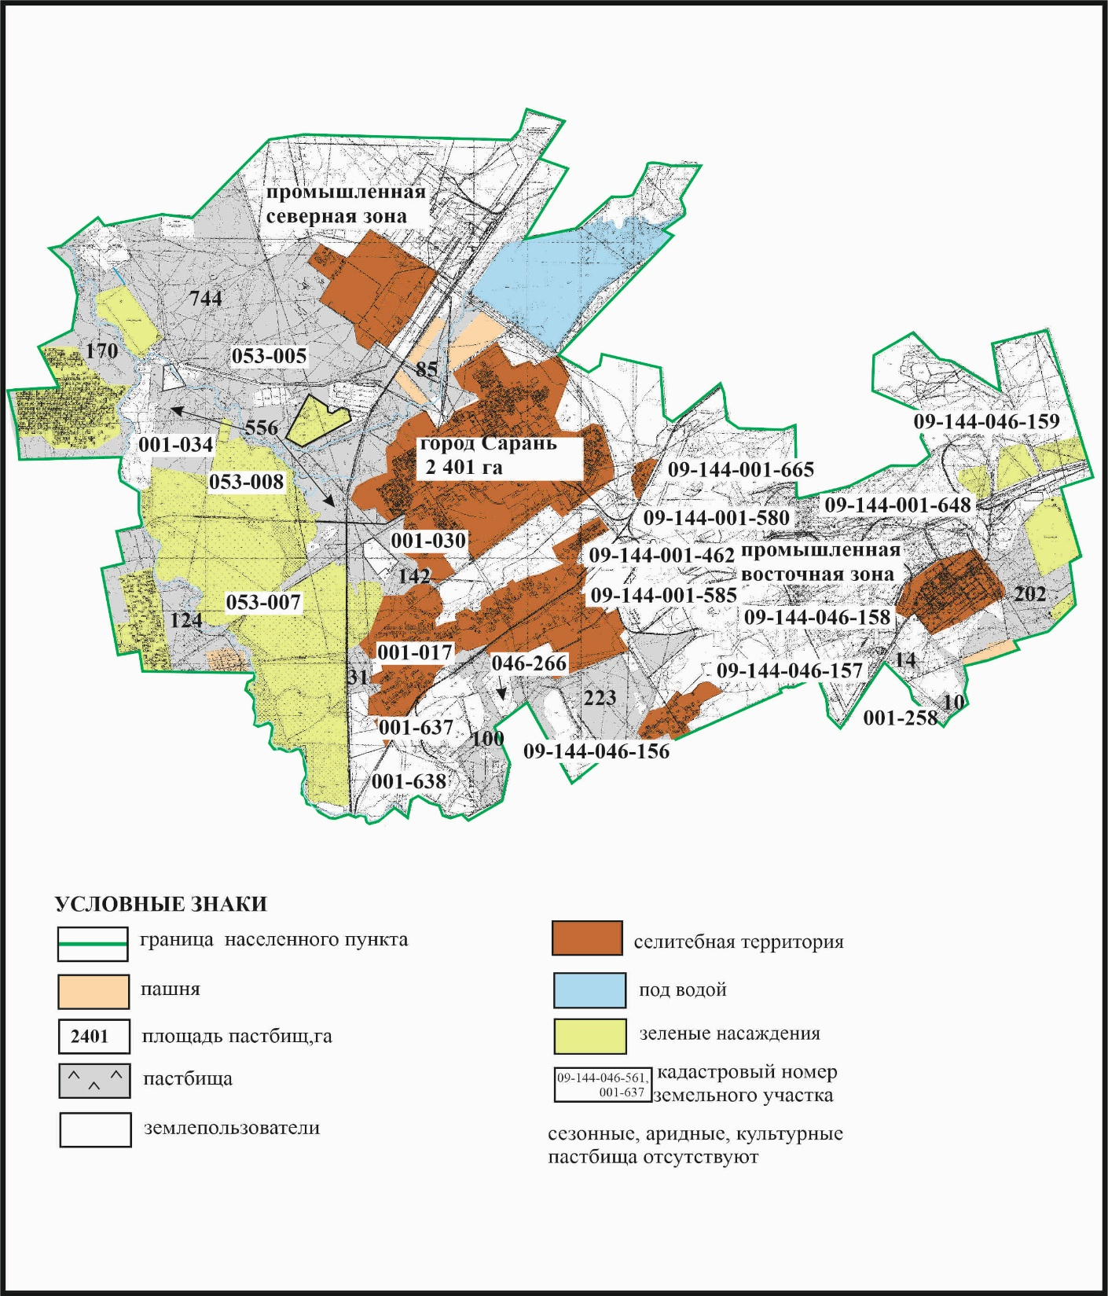

Саран қаласы бойынша
жайылымдарды басқару
және оларды пайдалану жөніндегі
2025-2029 жылдарға арналған жоспарға
14 – қосымша
Саран қаласының аумағында жеке ауласында ауыл шаруашылығы жануарларын жаю бойынша халықтың мұқтаждықтарына арналған жайылымдарды, оның ішінде қоғамдық жайылымдарды белгілейтін схема

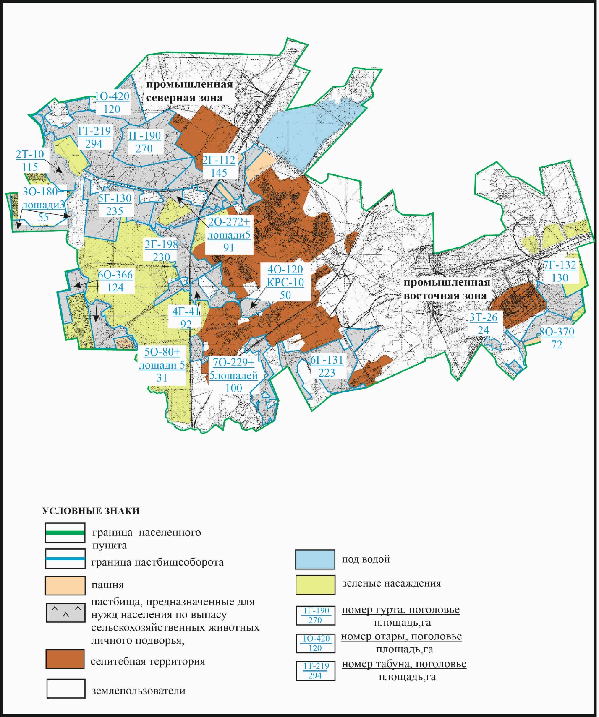

Саран қаласы бойынша
жайылымдарды басқару
және оларды пайдалану жөніндегі
2025-2029 жылдарға арналған жоспарға
15 – қосымша
Саран қаласының аумағында жайылым айналымының ұсынылған схемаларын белгілейтін схема

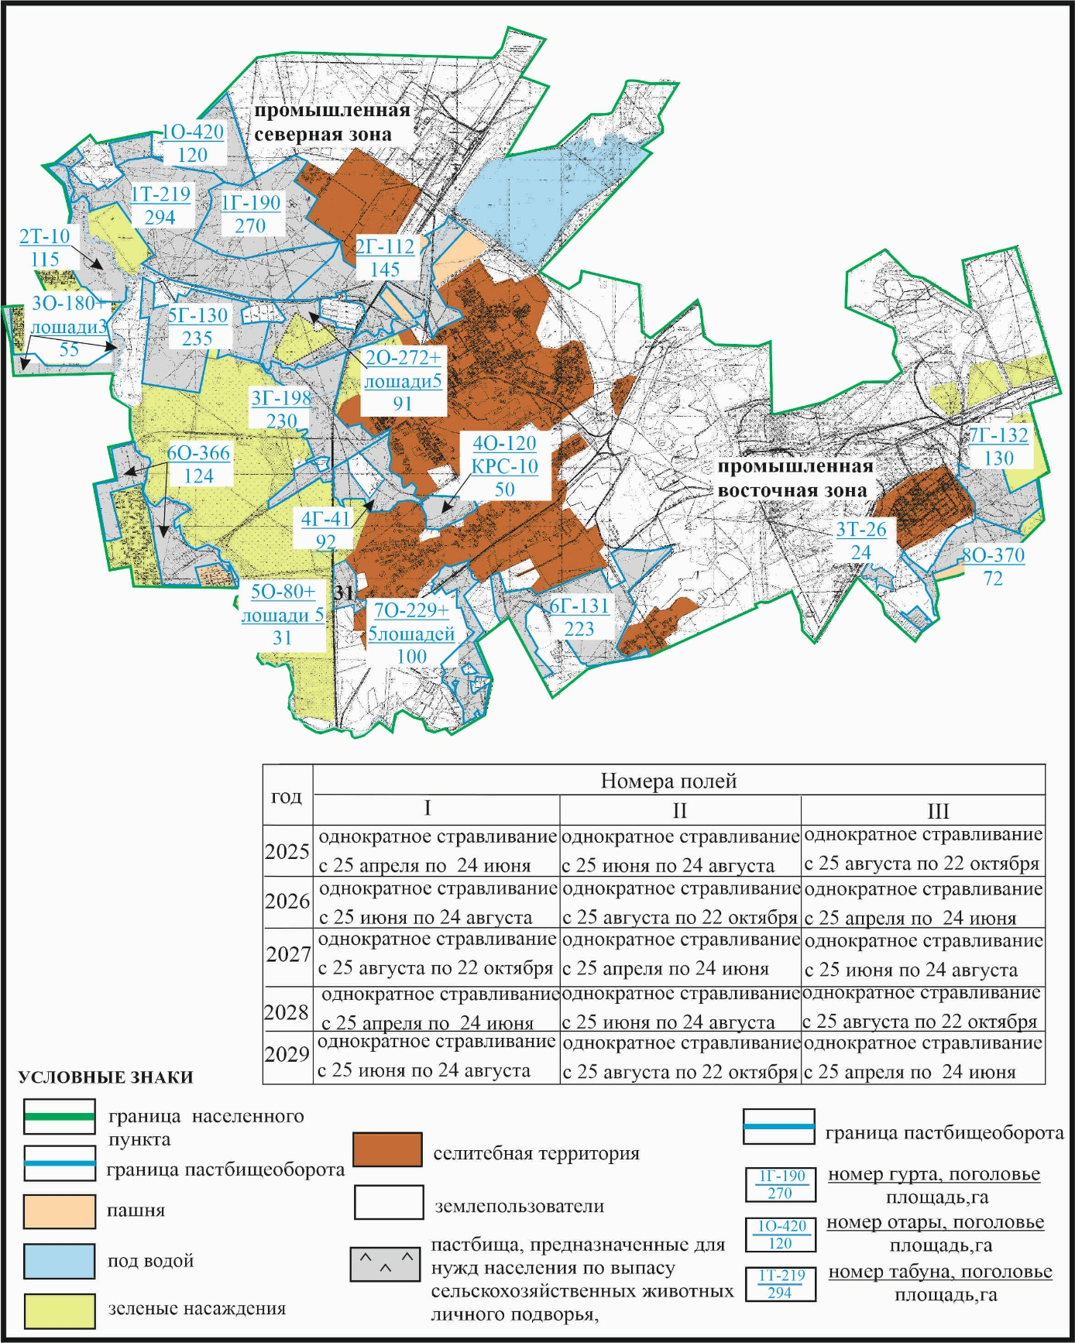

Саран қаласы бойынша
жайылымдарды басқару
және оларды пайдалану жөніндегі
2025-2029 жылдарға арналған жоспарға
16 – қосымша
Саран қаласының аумағындағы мал айдау жолдарының және жайылымдық инфрақұрылымның өзге де объектілерінің, сондай-ақ мал қорымдарының (биометриялық шұңқырлардың) ауыл шаруашылығы жануарларын айдап өту үшін сервитуттарды белгілейтін сызба

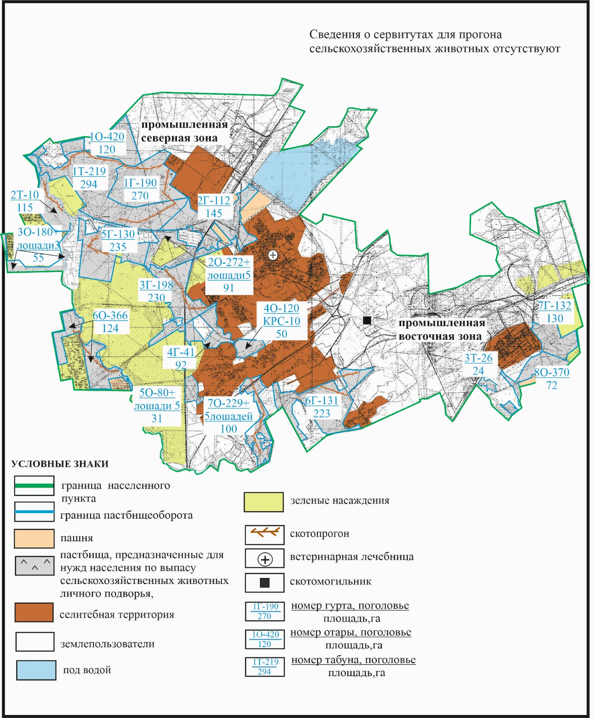

Саран қаласы бойынша
жайылымдарды басқару
және оларды пайдалану жөніндегі
2025-2029 жылдарға арналған жоспарға
17 – қосымша
Саран қаласының аумағында жайылым пайдаланушыларға жер пайдалануға берілуі мүмкін жайылымдарды белгілеу схемасы

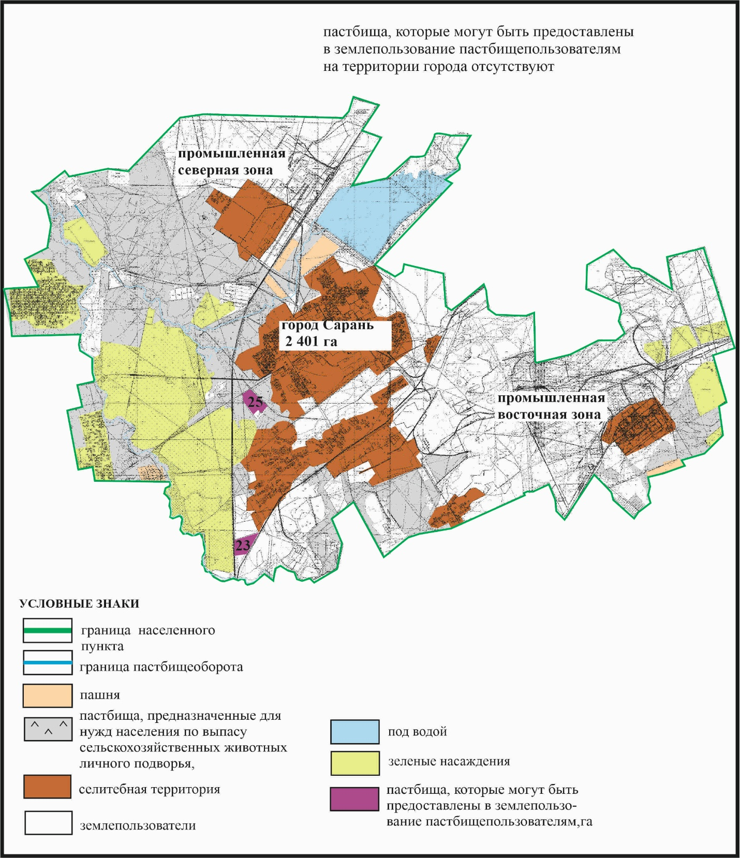

Саран қаласы бойынша
жайылымдарды басқару
және оларды пайдалану жөніндегі
2025-2029 жылдарға арналған жоспарға
18 – қосымша
Саран қаласының аумағында ауыл шаруашылығы жануарларын бағу бойынша халықтың мұқтаждықтарын қанағаттандыру мақсатында резервке қоюға жататын жайылымдарды белгілеу схемасы

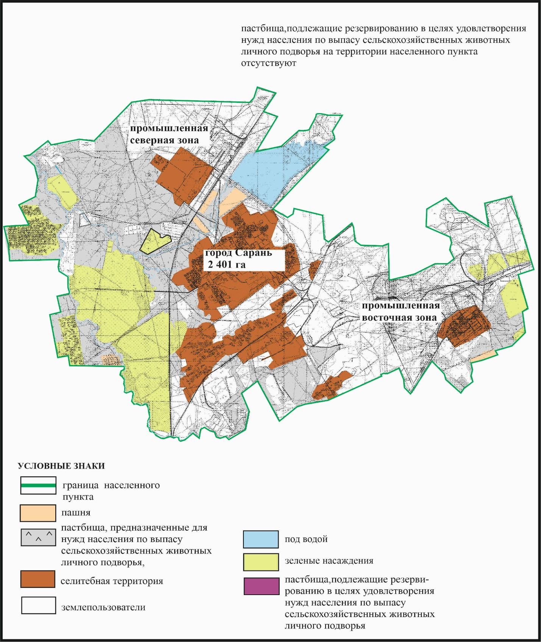

Саран қаласы бойынша
жайылымдарды басқару
және оларды пайдалану жөніндегі
2025-2029 жылдарға арналған жоспарға
19 – қосымша
Саран қаласының аумағында су тұтыну нормаларына сәйкес жасалған су көздеріне (көлдерге, өзендерге, тоғандарға, шұңқырларға, суландыру немесе суландыру каналдарына, құбырлы немесе шахталық құдықтарға) қол жеткізу схемасы

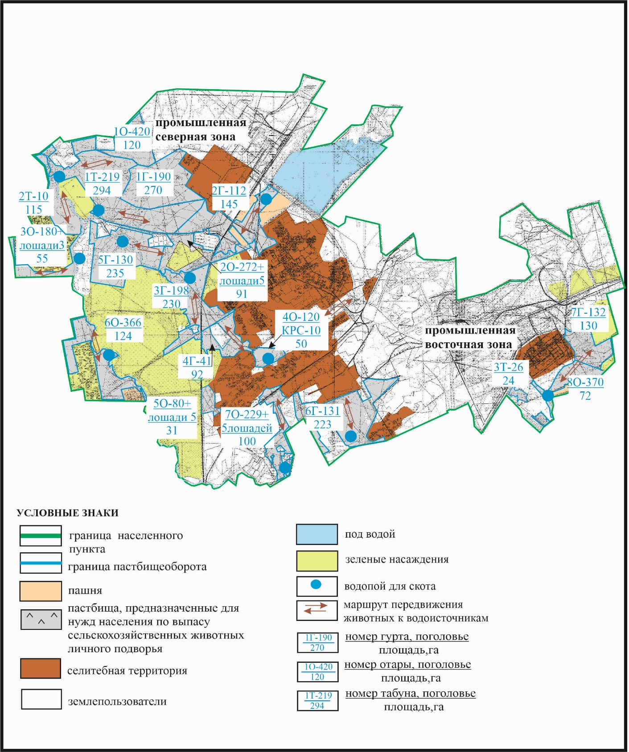

Саран қаласы бойынша
жайылымдарды басқару
және оларды пайдалану жөніндегі
2025-2029 жылдарға арналған жоспарға
20 – қосымша
Саран қаласының аумағындағы шалғайдағы жайылымдарда ауыл шаруашылығы жануарларының басын орналастыру схемасы

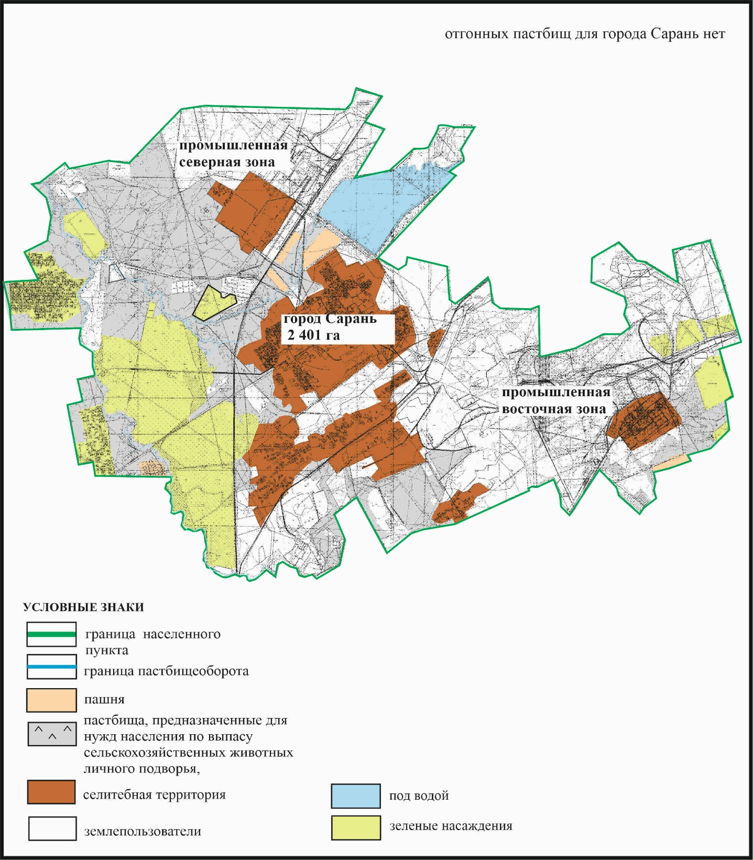

Саран қаласы бойынша
жайылымдарды басқару
және оларды пайдалану жөніндегі
2025-2029 жылдарға арналған жоспарға
21 – қосымша
Саран қаласы мен елді мекендер арасында жайылымдарды жобалық бөлу (қайта бөлу)

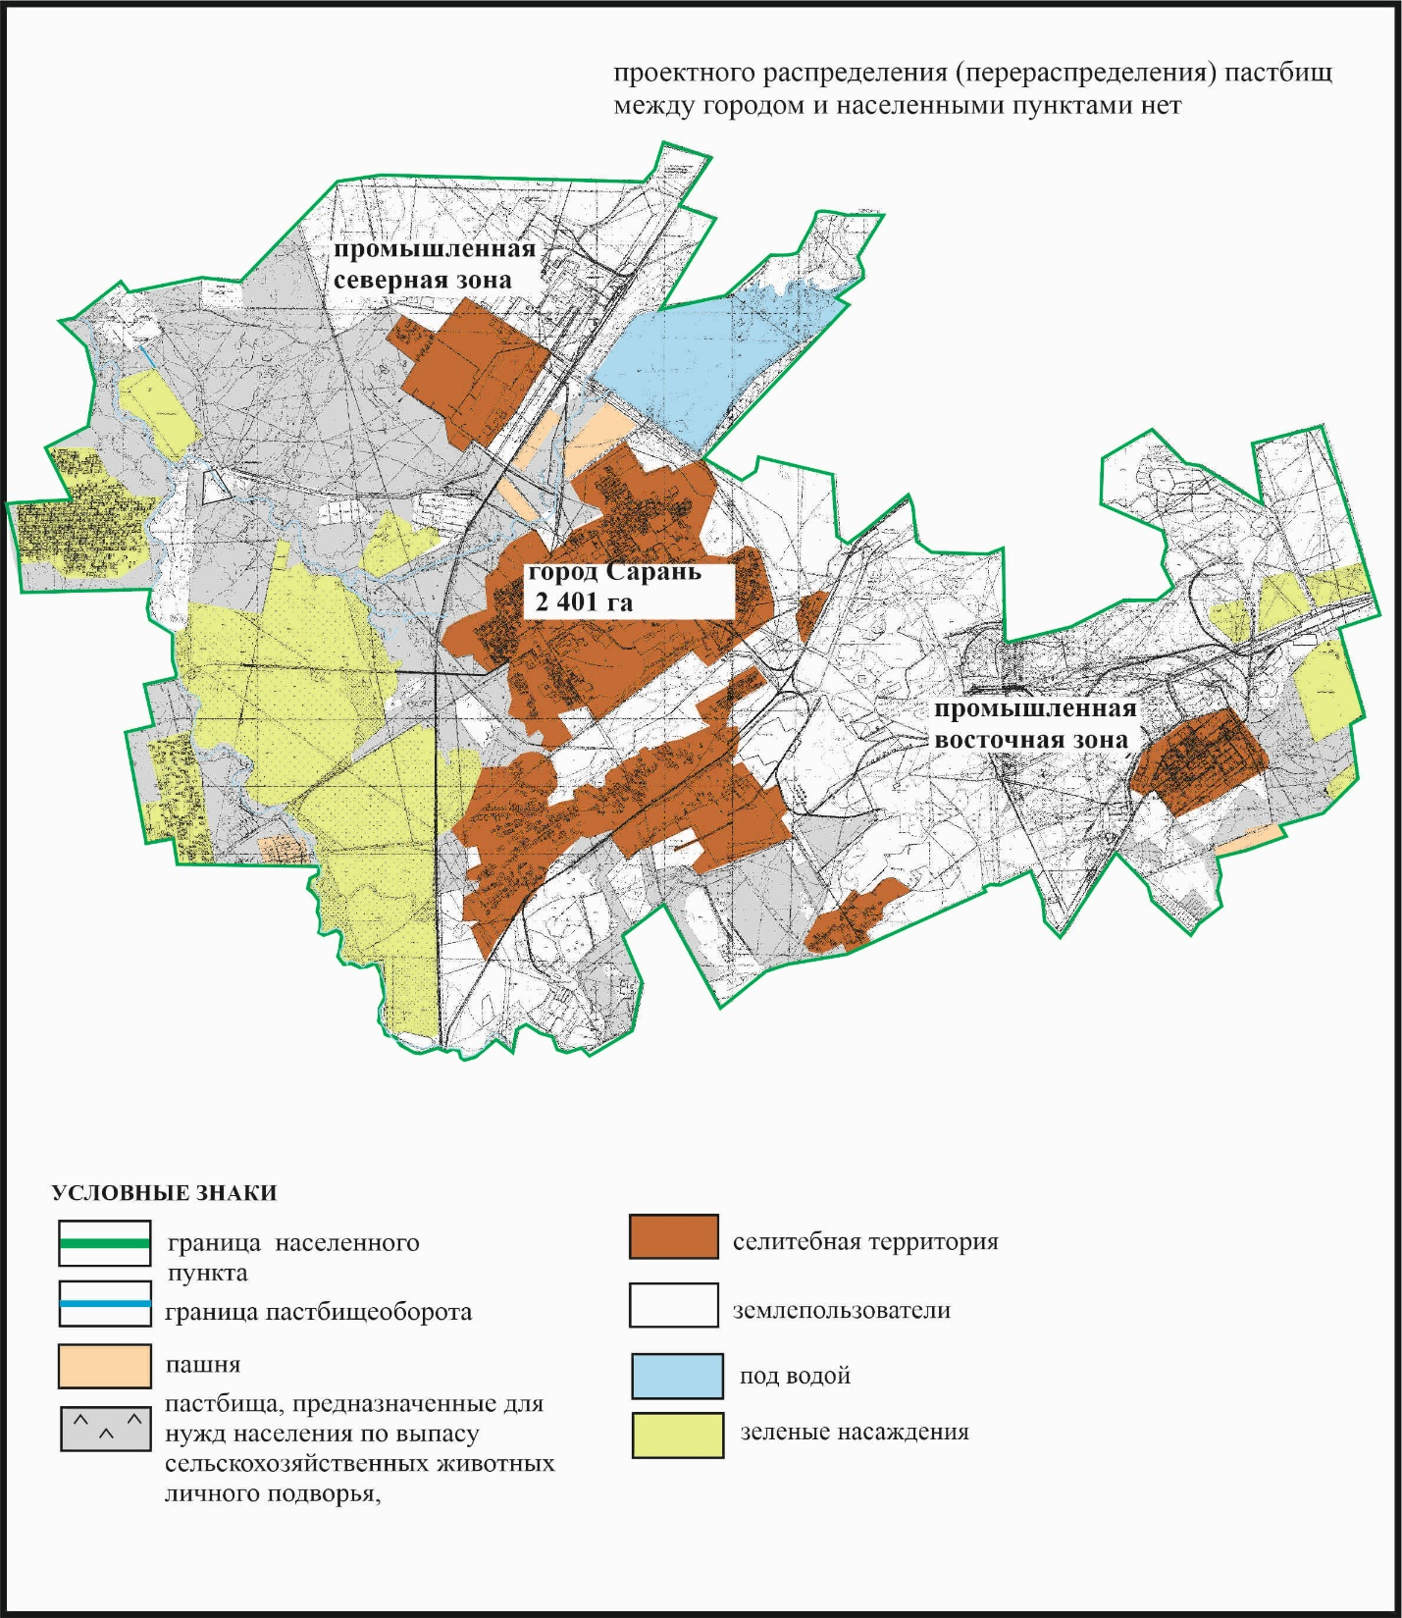

© 2012. Қазақстан Республикасы Әділет министрлігінің «Қазақстан Республикасының Заңнама және құқықтық ақпарат институты» ШЖҚ РМК

